Телефоны  Единой Дежурно-Диспетчерской Службы | 8 – (86160) – 5 – 19 – 10  8 – (86160) – 5 – 12 – 75

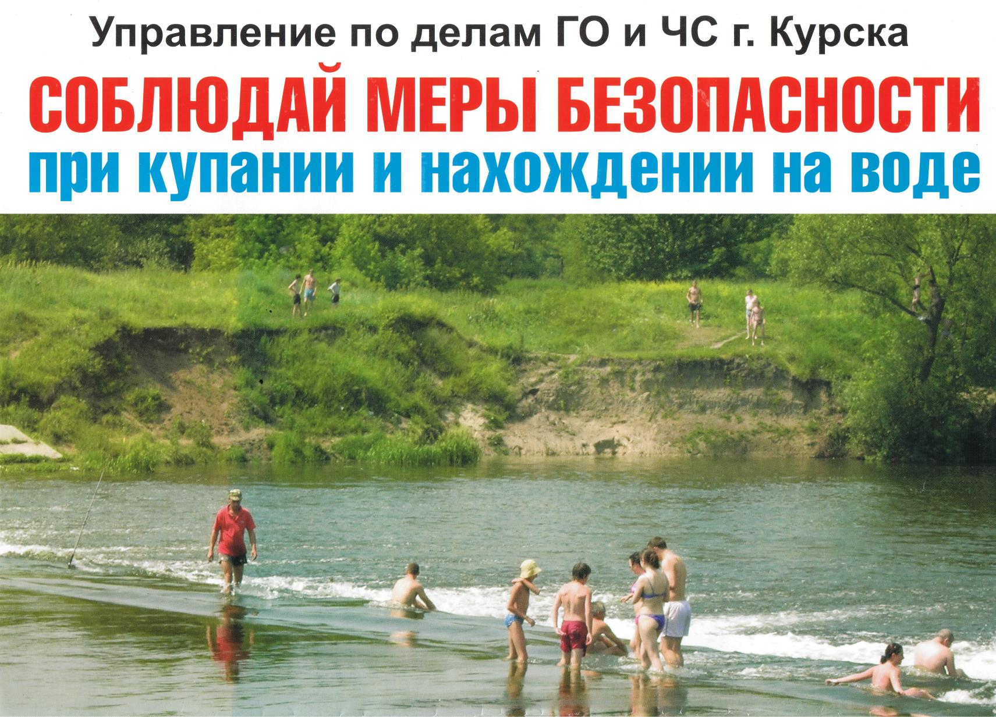
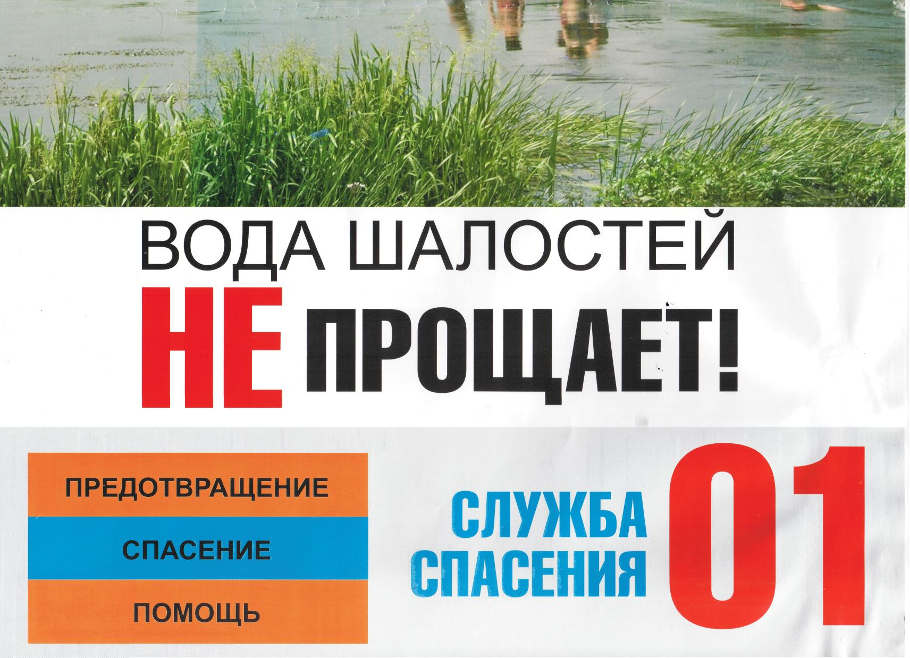

Следует запомнить следующие правила:
- купаться только в оборудованных для купания местах.
- купаться лучше утром или вечером, когда солнце греет, но нет опасности перегрева. Температура воды должна быть не ниже 17 — 19°. Плавать в воде можно не более 20 мин, причем это время должно увеличиваться постепенно, с 3 — 5 мин. Нельзя доводить себя до озноба. При переохлаждении могут возникнуть судороги, произойти остановка дыхания, потеря сознания. Лучше искупаться несколько раз по 15 — 20 мин, а в перерывах поиграть в подвижные игры: волейбол, бадминтон;
- не входить, не прыгать в воду после длительного пребывания на солнце. Периферические сосуды сильно расширены для большей теплоотдачи. При охлаждении в воде наступает резкое рефлекторное сокращение мышц, что влечет за собой остановку дыхания;
- не входить в воду в состоянии алкогольного опьянения. Алкоголь блокирует сосудосужающий и сосудорасширяющий центр в головном мозге;
- не заплывать далеко, т.к. можно не рассчитать своих сил. Почувствовав усталость, не надо теряться и стремиться, как можно быстрее доплыть до берега. Нужно «отдыхать» на воде. Для этого обязательно научитесь плавать на спине. Перевернувшись на спину и поддерживая себя на поверхности легкими движениями рук и ног, вы сможете отдохнуть;
- если захватило течением, не пытайтесь с ним бороться. Надо плыть вниз по течению, постепенно, под небольшим углом, приближаясь к берегу;
- не теряться, даже если попали в водоворот. Необходимо набрать как можно больше воздуха в легкие, погрузиться в воду и, сделав сильный рывок в сторону, всплыть;
- не плавать на надувных матрацах, автомобильных камерах и надувных игрушках. Ветром или течением их может отнести очень далеко от берега, а волной — захлестнуть, из них может выйти воздух, и они потеряют плавучесть.

